UBND THÀNH PHỐ HỒ CHÍ MINH | CỘNG HÒA XÃ HỘI CHỦ NGHĨA VIỆT NAM
TRƯỜNG CAO ĐẲNG LÝ TỰ TRỌNG | Độc lập - Tự do - Hạnh phúc
THÀNH PHỐ HỒ CHÍ MINH

ĐỀ THI KẾT THÚC HỌC PHẦN LÝ THUYẾT
HỌC KỲ: I NĂM HỌC: 2017 – 2018

Bậc đào tạo: TRUNG CẤP NGHỀ
Học phần: LÝ THUYẾT Ô TÔ
Lớp: 15TC-Ô Ngày thi: ____ / ____ / 2017
Thời gian thi: 90 phút (không kể thời gian phát đề)

(Thí sinh không được sử dụng tài liệu)
Đề số 02

Câu 1: (3,0 điểm)
Trình bày các loại bán kính bánh xe?

Câu 2: (3,0 điểm)
Vẽ hình và trình bày đường đặc tính ngoài động cơ xăng không hạn chế số vòng quay?

Câu 3: (4,0 điểm)
Một ô tô có khối lượng m = 2800 [kg] đang tăng tốc, cầu sau chủ động, hệ số cản lăn f = 0,02; chuyển động với vận tốc v = 40 [km/h]. Diện tích cản chính diện S = 1,7 [m²]; nhân tố khí động học Cx = 0,5 [Ns²/m⁴]; gia tốc trọng trường g = 10 [m/s²],$δ_{i}$ = 1.
Tính: a. Lực cản tổng cộng mặt đường $P_{ψ}$;
b. Lực cản không khí P_{w;}
c. Lực cản quán tính P_{j} nếu gia tốc chuyển động của xe j = 0,2 [m/s²].

_______Hết_______

GHI CHÚ: CÁN BỘ COI THI KHÔNG ĐƯỢC GIẢI THÍCH GÌ THÊM.

TRƯỞNG KHOA TRƯỞNG BỘ MÔN GIẢNG VIÊN RA ĐỀ
(Ký tên và ghi rõ họ tên) (Ký tên và ghi rõ họ tên) (Ký tên và ghi rõ họ tên)

UBND THÀNH PHỐ HỒ CHÍ MINH | CỘNG HÒA XÃ HỘI CHỦ NGHĨA VIỆT NAM
TRƯỜNG CAO ĐẲNG LÝ TỰ TRỌNG | Độc lập - Tự do - Hạnh phúc
THÀNH PHỐ HỒ CHÍ MINH

ĐÁP ÁN ĐỀ THI KẾT THÚC HỌC PHẦN LÝ THUYẾT
HỌC KỲ: I NĂM HỌC: 2017 – 2018

Bậc đào tạo: TRUNG CẤP NGHỀ
Học phần: LÝ THUYẾT Ô TÔ
Lớp: 15TC-Ô Ngày thi: ____ / ____ / 2017
Thời gian thi: 90 phút (không kể thời gian phát đề)

(Thí sinh không được sử dụng tài liệu)
Đề số 02

Câu | Ý | Đáp án | Điểm
1 |  |  | 3,0
 |  | Vẽ hình:  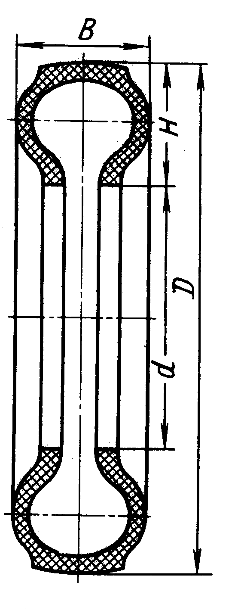  Hình 1: Lốp tôrôit áp suất thấp | 1
 |  | Tùy theo trạng thái của lốp mà có các loại bán kính khác nhau:  - Bán kính thiết kế, bán kính tĩnh, bán kính lăn, bán kính động, bán kính làm việc trung bình.  a. Bán kính thiết kế r₀: Do nhà thiết kế và sản xuất cung cấp theo kích thước tiêu chuẩn. Ký hiệu. Ví dụ lốp tôrôit áp suất thấp (hình 1.1). Ký hiệu lốp: B-d. Lốp tô rôit có: H = B do đó:  (1.1)  b. Bán kính tĩnh r_{t}: Khoảng cách từ tâm trục bánh xe đến mặt đường khi xe đứng yên và chịu tải trọng thẳng đứng.  c. Bán kính động lực học r_{d}: Khoảng cách từ tâm trục bánh xe đến mặt đường khi xe chuyển động. Bán kính r_{d} phụ thuộc: tải trọng thẳng đứng, vật liệu lốp, áp suất lốp, mô men trên bánh xe, lực li tâm khi bánh xe quay. Có thể coi đây là bán kính thực tế của xe khi xe chuyển động. | 0.5  0.25  0.25
 |  | d. Bán kính lăn r_{l}: Là bán kính của bánh xe giả định, không biến dạng khi làm việc, không trượt lết, trượt quay và cùng vận tốc góc và vận tốc dài như bánh xe thực tế.  Giả sử bánh xe thực tế quay n vòng và đi được một quãng đường S, khi đó bánh xe giả định cũng quay được n vòng và đi được quãng đường S. Ta có biểu thức sau đây:  S = 2πr_{l}n (1.2)  Trong đó r_{l} là bán kính của bánh xe giả định và cũng chính là bán kính lăn của bánh xe thực tế. Ta có công thức tính bán kính lăn:  (1.3) | 0.5  0.25  0.25
 |  | Đối với bánh xe bị động không phanh (không có mô men xoắn tác dụng vào bánh xe) thì bán kính lăn xấp xỉ bán kính động lực học. Khi có mô men xoắn tác dụng vào bánh xe (mô men chủ động hoặc mô men phanh) thì bán kính lăn sẽ thay đổi.  Khi mô men chủ động trên bánh xe tăng lên, bán kính lăn giảm đi, đến một lúc nào đó, bánh xe bị trượt quay hoàn toàn, bánh xe đứng tại chỗ và S = 0, do đó trong trường hợp này r_{l} = 0, lúc này mô men chủ động đạt cực đại  Ngược lại, khi mô men phanh trên bánh xe tăng lên, bán kính lăn tăng lên, đến một lúc nào đó, bánh xe bị trượt lết hoàn toàn, bánh xe không quay và n_{b} = 0, do đó r_{l} = ∞ và đồng thời mô men phanh đạt cực đại. | 0.5  0.25  0.25
 |  | e. Bán kính làm việc trung bình r_{b}: Là bán kính có kể đến biến dạng của lốp do ảnh hưởng của các thông số đã trình bày ở trên. Bán kính này sẽ được sử dụng trong quá trình tính toán động lực học cũng như thiết kế ô tô.  r_{b} = λr₀ (1.4)  Lốp áp suất thấp (áp suất = 0,08 ÷ 0,5 MN/m²): λ = 0,930 ÷ 0,935  Lốp áp suất cao (áp suất = 0,5 ÷ 0,7 MN/m²): λ = 0,945 ÷ 0,950 | 0.5  0.25  0.25
2 |  |  | 3,0
 |  | Vẽ hình:  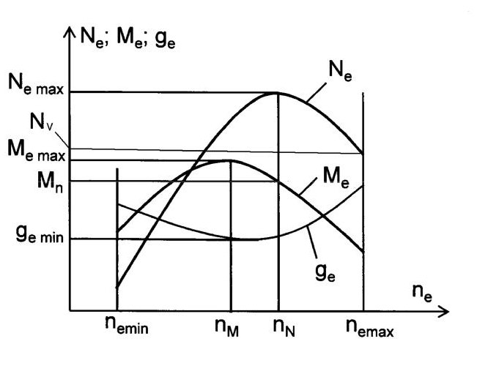  Hình 2.1. Đường đặc tính ngoài động cơ xăng không hạn chế số vòng quay | 1
 |  | Đường đặc tính ngoài của loại động cơ này được trình bày trên hình 2.1. Có những điểm cần phải chú ý sau đây:  - Công suất và mô men xoắn không đạt cực đại tại số vòng quay cực đại. | 0.5
 |  | Ta ký hiệu công suất cực đại là Nemax, số vòng quay cực đại là nemax, công suất tại nemax là Nv, mô men xoắn cực đại là Memax, số vòng quay tại Nemax là nN, số vòng quay tại Memax là nM,  Loại này có: nemax = (khoảng) 1,2 nN (2.1) | 0.5
 |  | - Suất tiêu hao nhiên liệu ge (lượng nhiên liệu/1 đơn vị công suất trong một đơn vị thời gian) đạt cực tiểu tại vị trí số vòng quay ne gần đạt giá trị nN. Ta ký hiệu suất tiêu hao nhiên liệu cực tiểu là gemin. | 0,5
 |  | - Động cơ loại này có số vòng quay lớn tuy nhiên tại khu vực Nemax và nemax, tiêu hao nhiên liệu lớn.  Loại động cơ này thường được lắp cho xe du lịch. | 0,5
3 |  |  | 4,0
 |  | Vẽ hình:  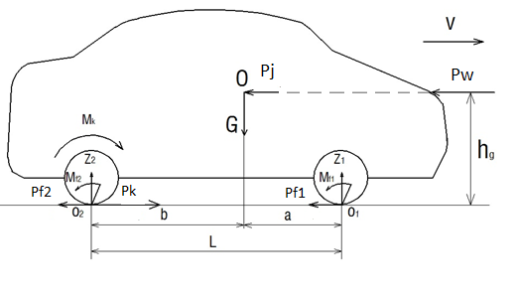 | 1,5
 |  | G: Trọng lượng toàn bộ của xe [N]  Z₁, Z₂: Phản lực pháp tuyến từ mặt đường tác dụng lên bánh xe trước, sau; [N]  P_{f1}, P_{f2}: Lực cản lăn ở bánh xe trước, sau; [N]  M_{f1}, M_{f2}: Moment cản lăn ở bánh xe trước, sau; [N.m]  M_{k}: Moment kéo ở bánh xe chủ động; [N.m]  P_{w}: Lực cản không khí ; [N]  P_{j}: Lực cản quán tính; [N]  P_{k}: Lực kéo tiếp tuyến tại bánh xe chủ động; [N]  O: Trọng tâm ô tô;  L: Chiều dài cơ sở ô tô; [m]  a, b: Khoảng cách từ trọng tâm ô tô đến tâm cầu trước, sau; [m]  h_{g}: Chiều cao trọng tâm ô tô [m]. | 1  O,5  0,5
 |  | - Lực cản tổng cộng mặt đường $P_{ψ}$  P_{ψ} = P_{f} + P_{i}  P_{f} = m.g.f = 2800.10.0,02 = 560 [N]  P_{i} = 0; do xe chạy trên đường bằng  → P_{ψ} = 560 [N]  Vậy: Lực cản tổng cộng của đường là: P_{ψ} = 560 [N] | 0,5
 |  | - Lực cản không khí P_{w}  P_{w} = 0,625.Cx.S.V² [N]  V: Vận tốc tương đối của ô tô và không khí, v = 40[km/h] = $\frac{40}{3,6}$ [m/s]  C_{x}: Nhân tố khí động học; C_{x} = 0,5 [Ns²/m⁴]  S: Diện tích cản chính diện, S = 1,7 [m²]  => Pw = 0,625.0,5.1,7.${\left(\frac{40}{3,6}\right)}^{2}$ = 65,586 [N] | 0,5
 |  | - Lực cản quán tính P_{j}  $${ P}_{j}=\frac{G}{g}.j.δ_{i}=m.j. δ_{i}$$  j: Gia tốc chuyển động của xe j = 0,2 [m/s²]  $δ_{i}$: Hệ số xét đến các khối lượng chuyển động quay, $δ_{i}$ = 1  => $P_{j}=2800.0,2.1=560 [N]$ | 0,5

NỘI DUNG

_______Hết_______
TRƯỞNG BỘ MÔN GIẢNG VIÊN RA ĐỀ
(Ký và ghi rõ họ tên) (Ký và ghi rõ họ tên)

